Spleen IV - Quand le ciel bas et lourd, Charles BAUDELAIRE | FICHE APPRENANT  Niveau A2/B1

Activité 1 – Explication du vocabulaire
Retrouvez le mot correspondant à chaque image et inscrivez la lettre correspondante dans le tableau fourni.
1 |  | A | UN CRÂNE
2 | 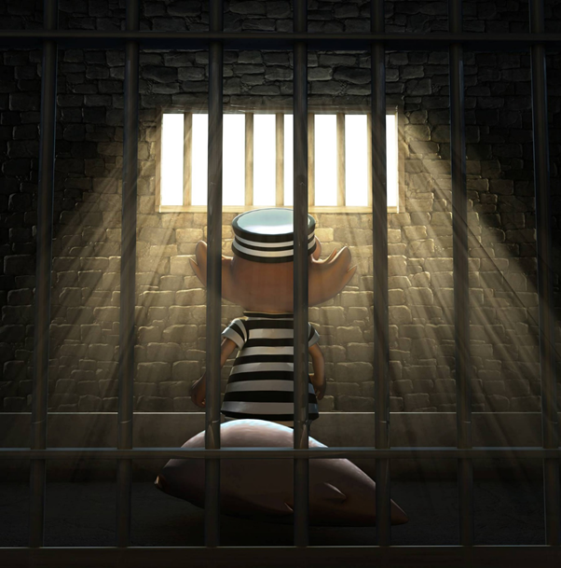 | B | UNE ARAIGNÉE
3 | 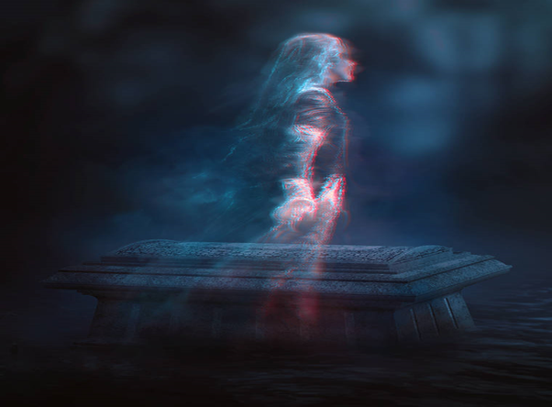 | C | UN CACHOT
4 | 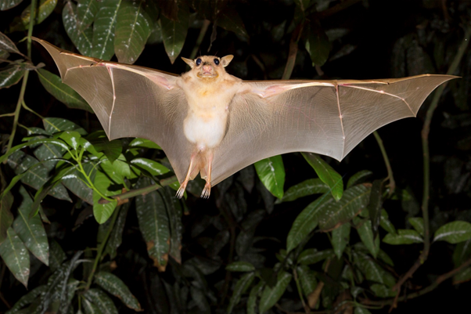 | D | UNE CLOCHE
5 | 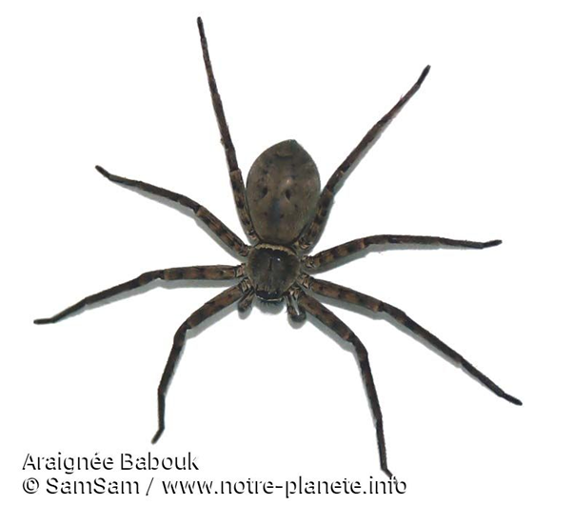 | E | UNE CHAUVE-SOURIS
6 | 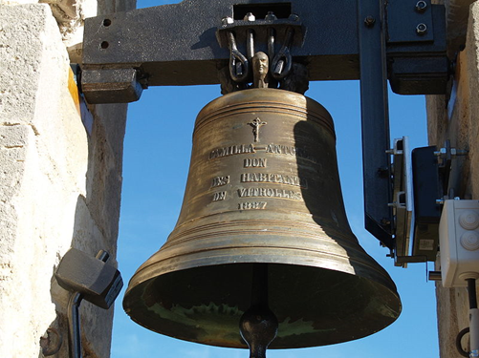 | F | UN CORBILLARD
7 | 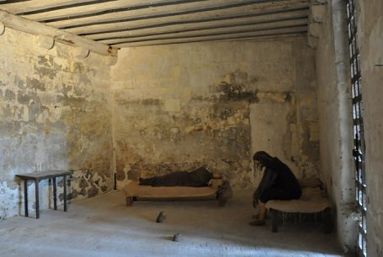 | G | UN ESPRIT ERRANT
8 | 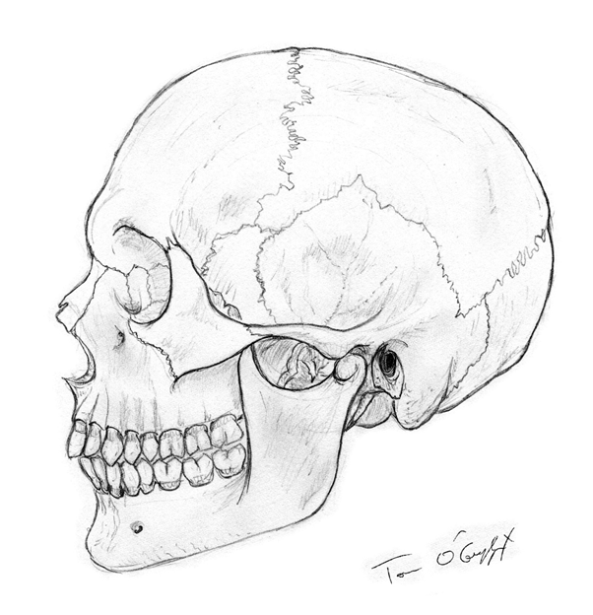 | H | LES BARREAUX DE LA PRISON
9 | 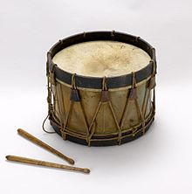 | I | UN PLAFOND POURRI
10 | 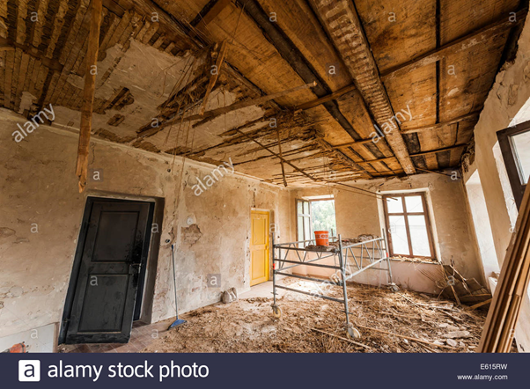 | J | UN ESPRIT HUMAIN
11 | 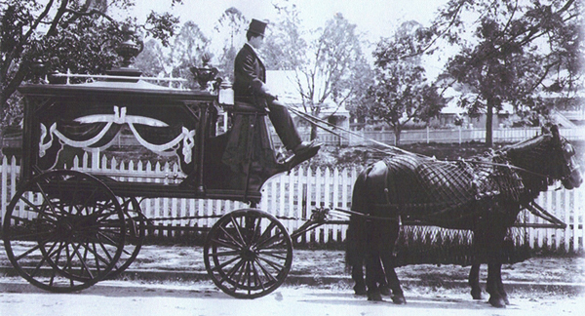 | K | UN TAMBOUR

1 | 2 | 3 | 4 | 5 | 6 | 7 | 8 | 9 | 10 | 11
Activité 2 – Vrai/Faux
D’après le poème, dites si les affirmations ci-dessous sont vraies ou fausses.

Affirmations | Vrai | Faux
L’espérance est comparée aux barreaux d’une prison
La terre est comparée à un cachot humide
La pluie est comparée à un peuple muet
Les d'infâmes araignées sont comparées à des esprits errants sans patrie
Les cloches sont comparées à des chauves-souris

Activité 3 – Questions type examen
Répondez aux questions suivantes avec vos propres mots.

3.1 A votre avis, pourquoi Baudelaire compare-t-il le ciel à un couvercle ?

……………………………………………………………………………………………………………………………………………………………………………
………..…………………………………………………………………………………………………………………………………………………………………………………………………………………………………………………………………………………………………………………………………………….

3.2 Expliquer l’expression “en proie aux longs ennuis”.

……………………………………………………………………………………………………………………………………………………………………………
………..…………………………………………………………………………………………………………………………………………………………………………………………………………………………………………………………………………………………………………………………………………….

3.3 Citez le mot qui donne son rythme au poème et expliquez pourquoi ?

……………………………………………………………………………………………………………………………………………………………………………
………..…………………………………………………………………………………………………………………………………………………………………………………………………………………………………………………………………………………………………………………………………………….

3.4 Comment comprenez-vous : “la pluie imite les barreaux d’une vaste prison”?

……………………………………………………………………………………………………………………………………………………………………………
………..…………………………………………………………………………………………………………………………………………………………………………………………………………………………………………………………………………………………………………………………………………….

3.5 A votre avis, pourquoi le lecteur est-il choqué quand Baudelaire dit : “les cloches lancent vers le ciel un affreux hurlement” ?

……………………………………………………………………………………………………………………………………………………………………………
………..…………………………………………………………………………………………………………………………………………………………………………………………………………………………………………………………………………………………………………………………………………….

3.6 Comment Baudelaire nous convainc-t-il que l’Angoisse atroce a pris le dessus sur tout ?
……………………………………………………………………………………………………………………………………………………………………………
………..…………………………………………………………………………………………………………………………………………………………………………………………………………………………………………………………………………………………………………………………………………….

Activité 4 – Titres des quatrains
Choisissez dans le tableau ci-dessous, le titre le plus approprié pour chaque quatrain.

la mort - l’oppression - la panique - l’étouffement- la détresse

1er quatrain
2eme quatrain
3eme quatrain
4eme quatrain
5eme quatrain

